系统设计要求
- APP示例
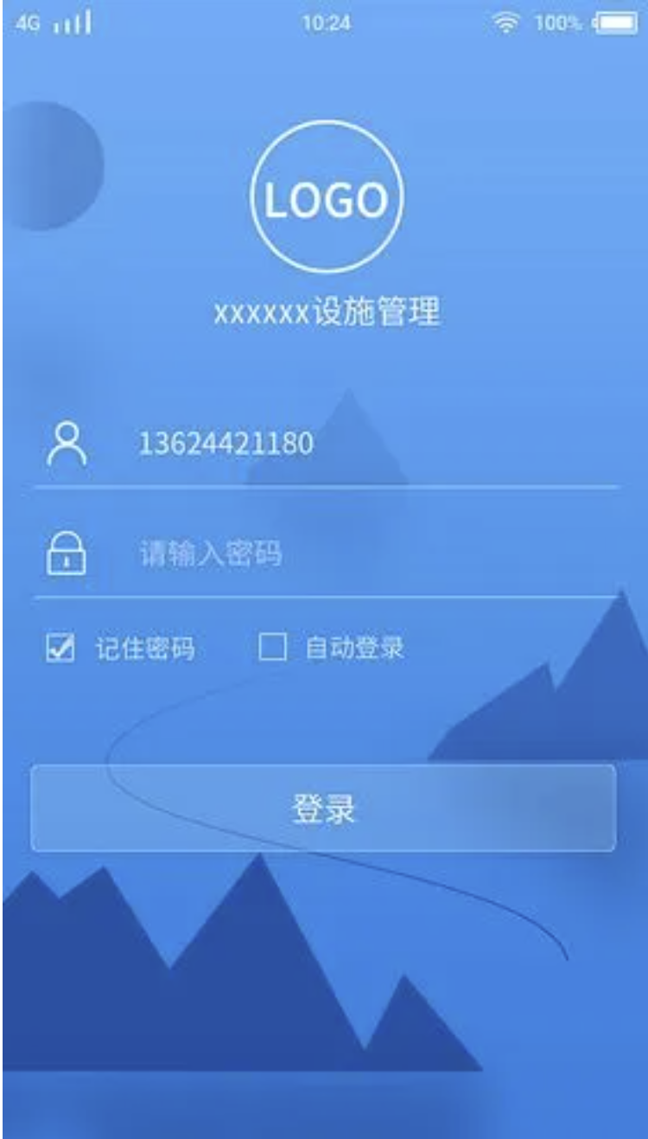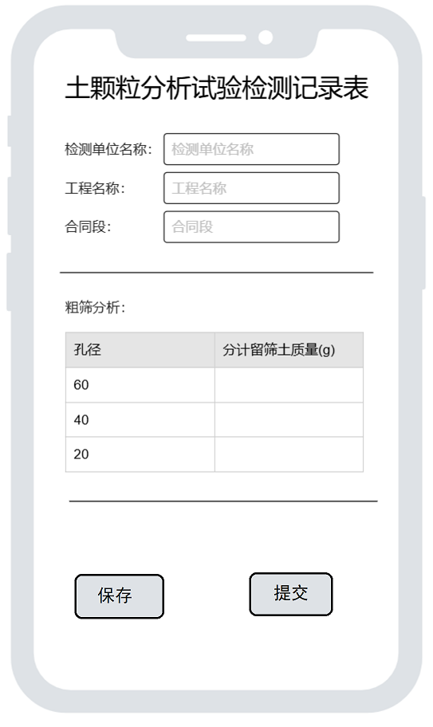
顶部信息模块：包括标题栏、信息输入（Excel表中标注红色的信息）
【主体部分】基本信息模块：包括工程部位/用途等，每个信息项单独占一行，并提供用户输入的文本框。
若在Excel表中有数据以子表格形式呈现，由于手机宽度问题无法显示全部表格，仅需呈现表头与单元格标黄的列，单元格标蓝的列不必呈现，见下图。

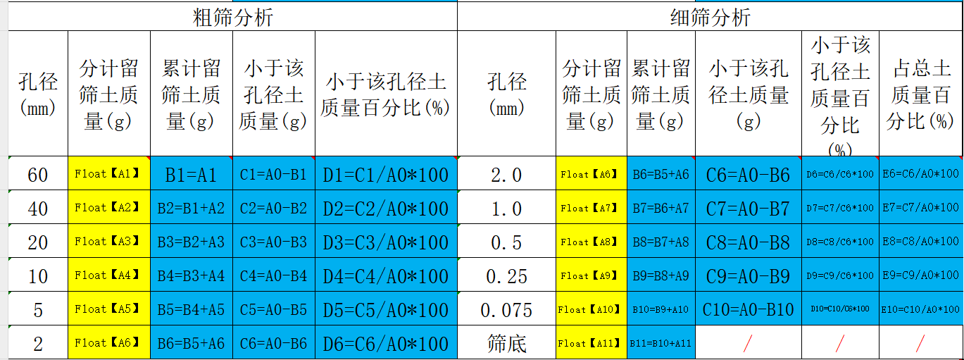

注意事项：
- 前端界面中需提供黄色单元格与蓝色单元格的输入框，但仅需提供Excel表格中黄色单元格的输入，蓝色单元格的数据由后端根据公式计算并存入数据库中。
- 采集数据的时间、地点不需要录入，但是要APP自动采集，并存入数据库中。
（3）若所提供的Excel表格中附有图表（如《土颗粒分析试验检测记录表（筛分法）》），无需体现在前端界面，如下图。
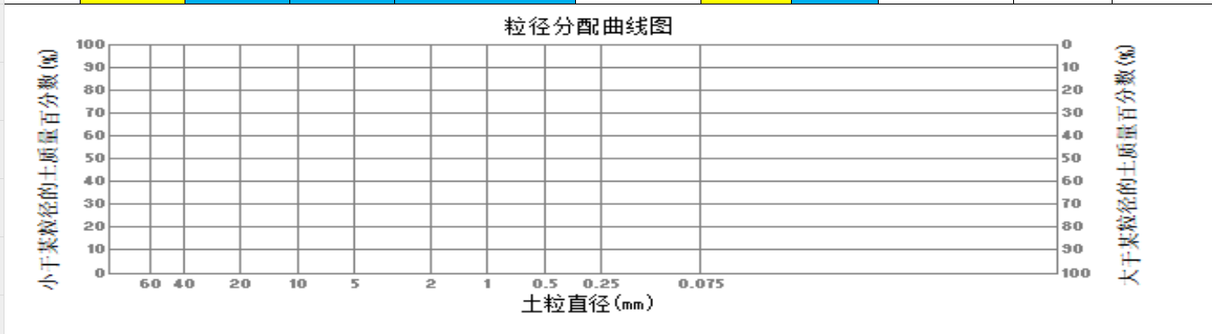

- 数据库
（1）在数据库中建立相应的表格，例如，表格的名字为“1-记录表SJ01 路基清理与挖除记录表-OK”，那么数据库中对应的表格名字为“SJ01”。
（2）表格中的字段名用其中文名字的第一个字母的组合，例如，“分计留筛土质量(g)”，对应的字段名为“fjlstzl”。每个表格中需包括采集数据提交的时间（time）、地点（经纬度，position）、采集人员编号（userid）字段。
（3）在数据库中所设置字符串长度均暂定为64。

- 在Web界面显示表格
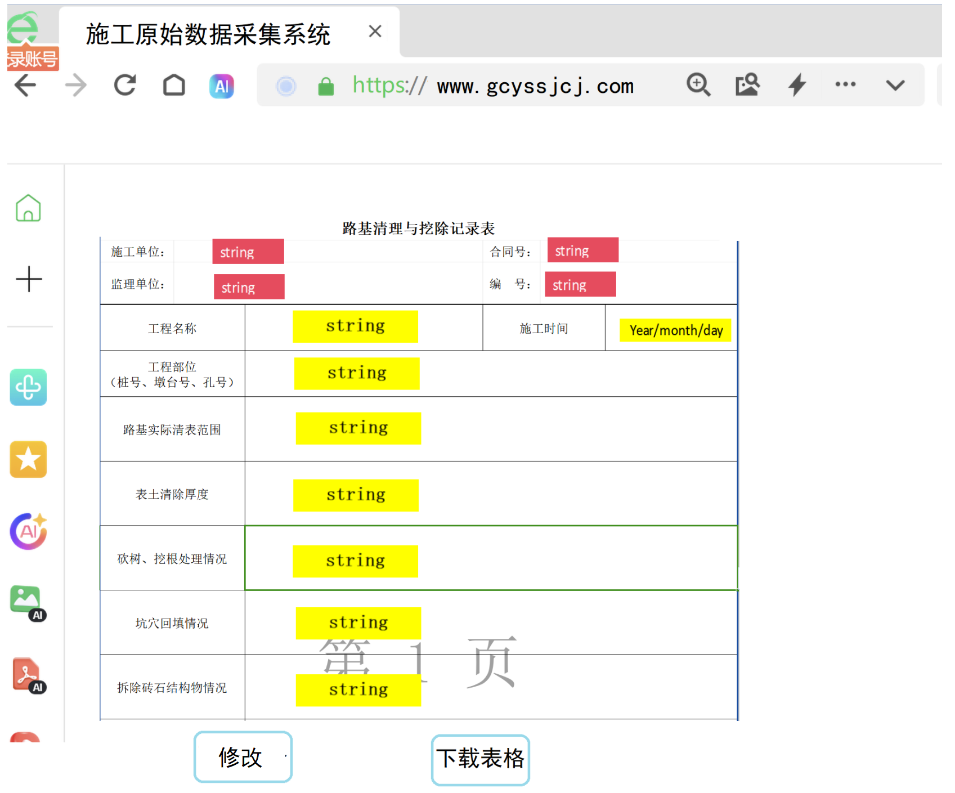

- 点击“下载表格”，能够生成excel表，格式如刚开始拿到的excel表。
- 点击“修改”，能够对表格中的数据进行修改。

